Fiche de préparation n° DIS 5
Année(s) : P4-P6
Domaine du programme : Education à la philosophie et à la citoyenneté |  | Intitulé de l’activité : Les violences policières
Objectif : À la fin de la séquence, tous les élèves seront capables de reconnaitre des violences policières et proposer des moyens de les éviter.
Compétence(s) travaillée(s) : p44, 50 et 56 Comprendre les principes de la démocratie.
Savoirs :  -Principes de violences policières  -Législation en matière de violences policières |  | Savoir-faire :  -Reconnaitre des violences policières  -Proposer des moyens de les éviter
Évaluation | L’évaluation sera considérée comme réussie si l’E est capable de reconnaitre des violences policières et proposer des moyens de les éviter.
Organisation matérielle, spatiale et/ou humaine | Matériel :  -Article de presse « Tirs policiers à la suite de refus d’obtempérer : les morts en questions »  -Feuilles élèves  -Matériel scolaire habituel |  | Disposition habituelle de la classe
Déroulement | -Exposition du thème  -Lecture de l’article « Tirs policiers à la suite de refus d’obtempérer : les morts en questions »  -Définition du thème  -Les Es exemplifient le thème  -Ils analysent le problème  -Dans des situations concrètes, ils différencient les violences évitables des violences justifiées  -Ils proposent des moyens de lutter contre ces violences.
Différenciation | -Feuilles au format papier ou informatique  -Plus ou moins espacés

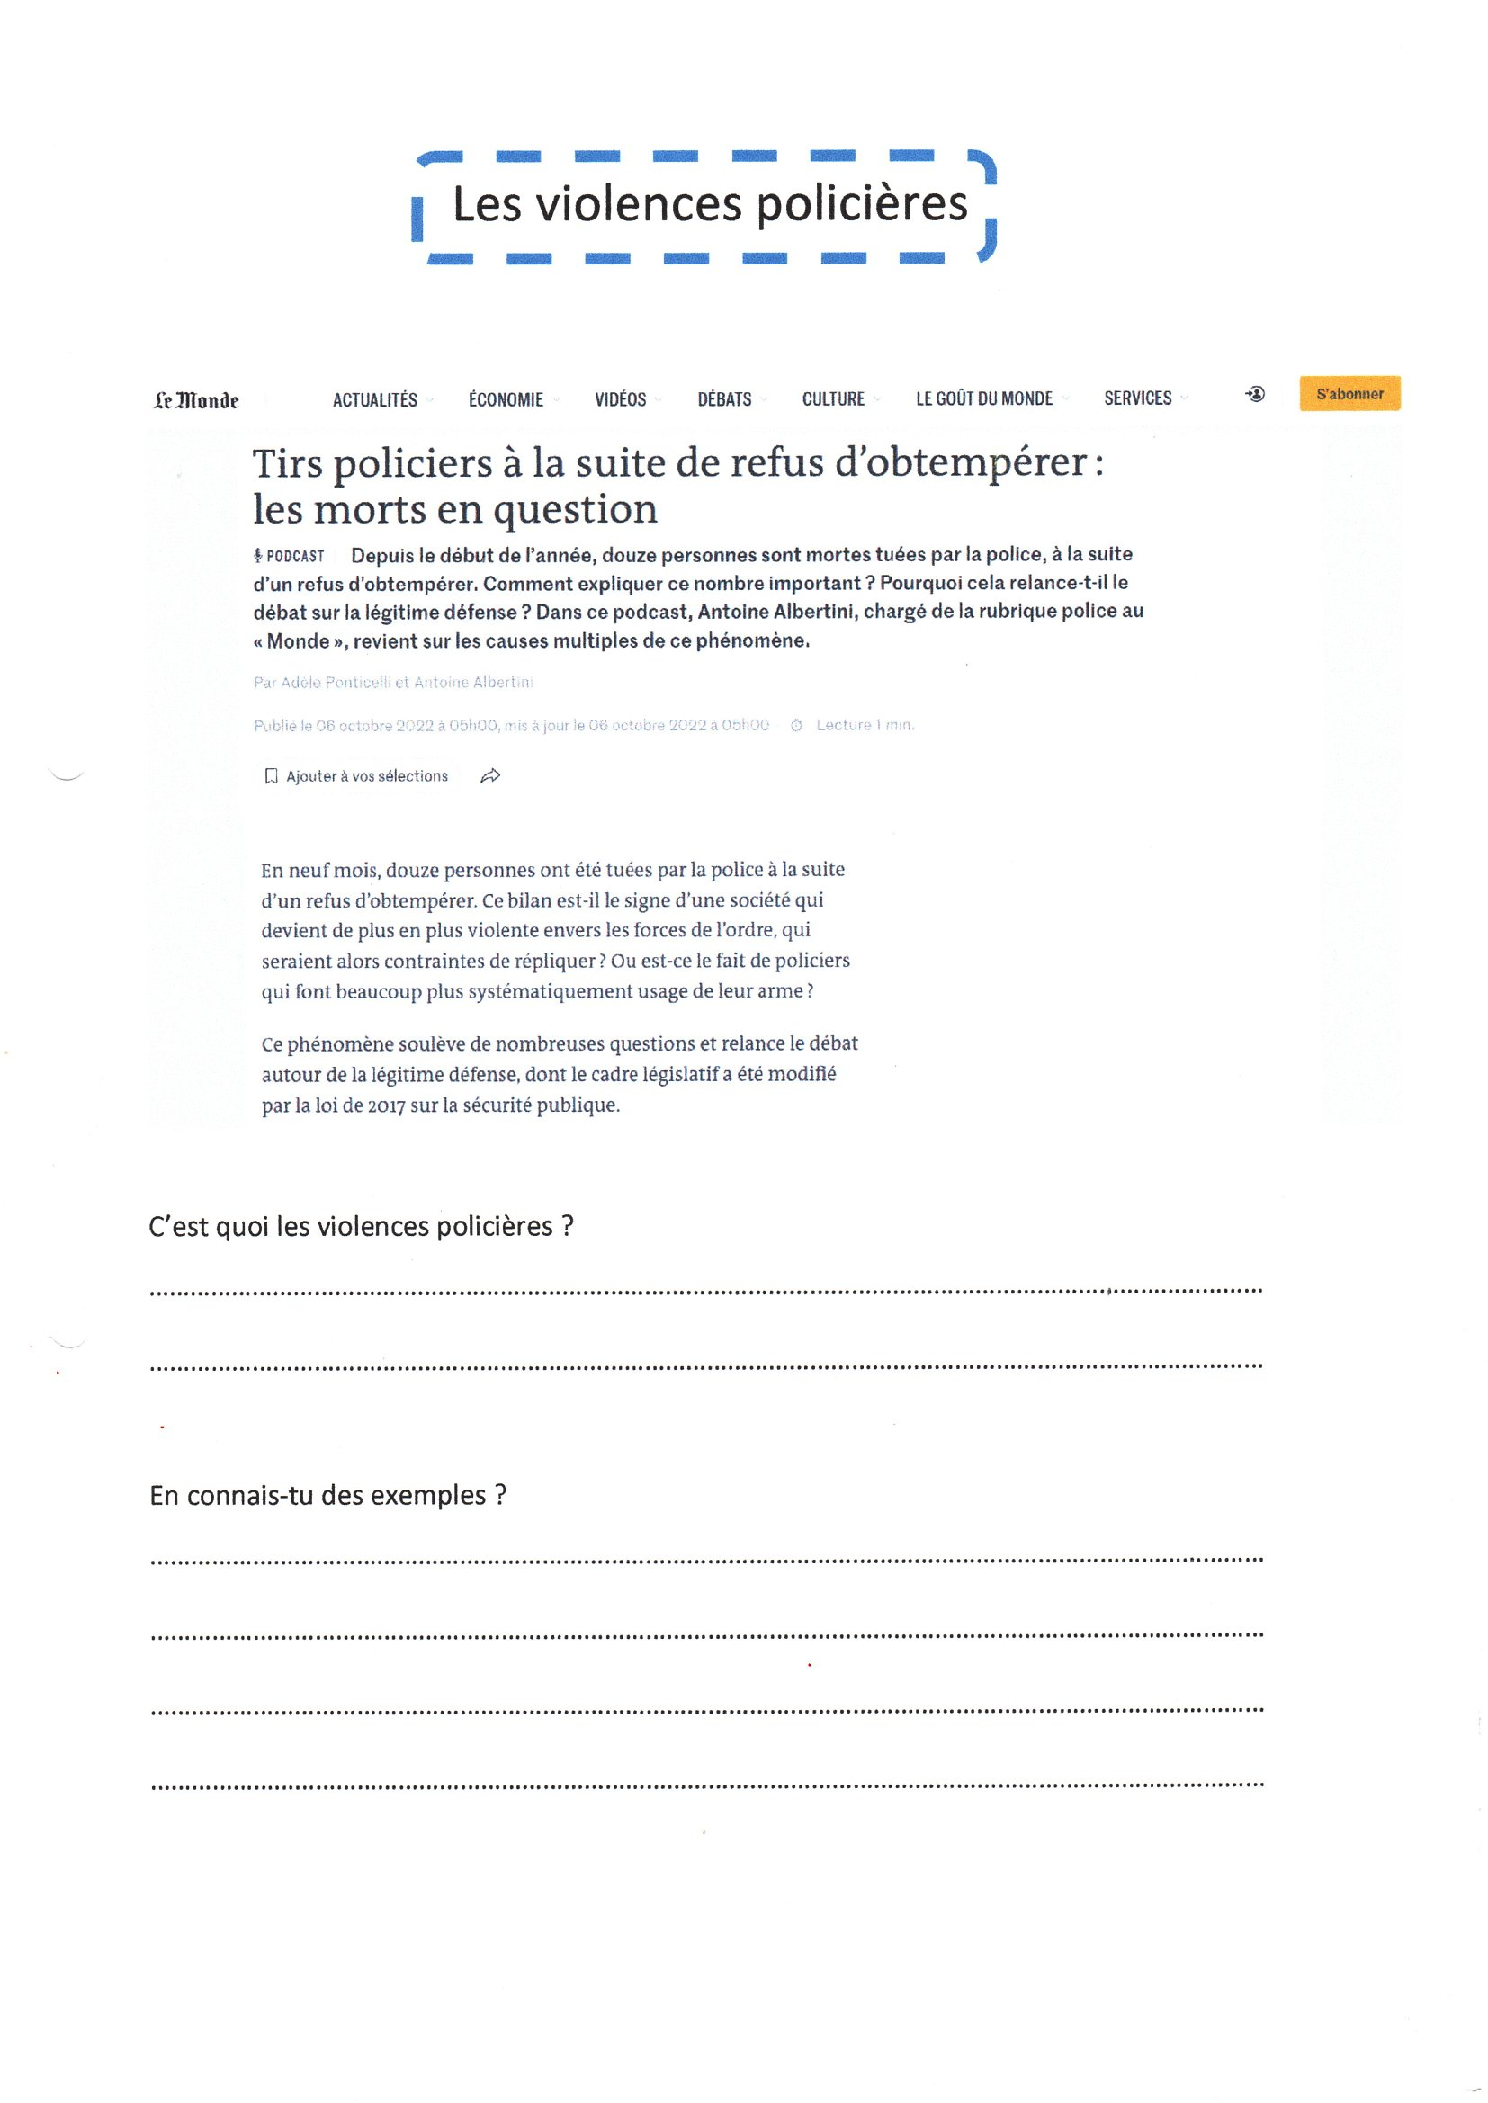

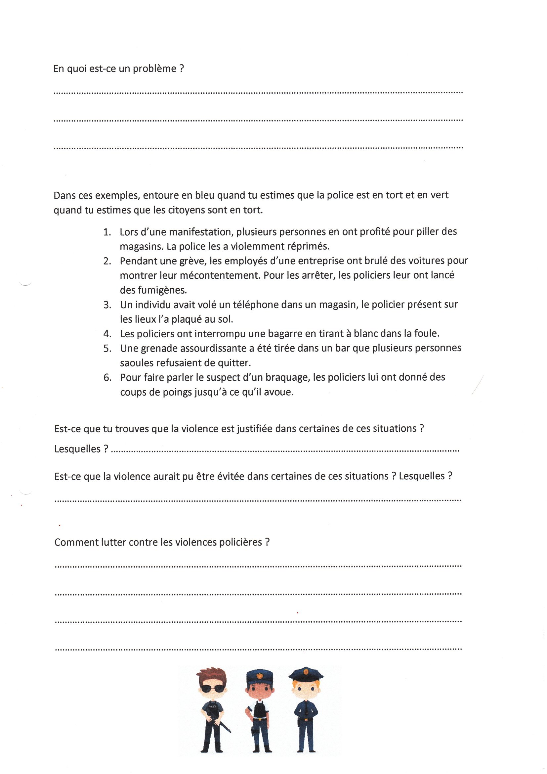

CORRECTIF :
